Arquitectura de Syntro
Monorepo modular compuesto por un frontend estático, una API backend y herramientas auxiliares, orquestados mediante Docker Compose y comunicados por HTTP/REST.

Vista simplificada
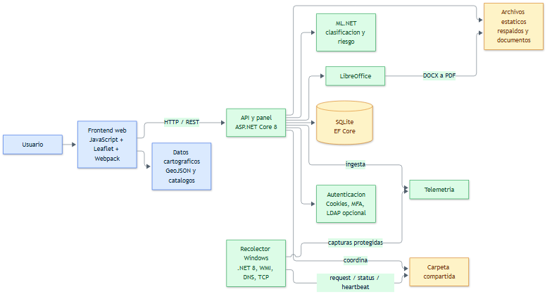
Diagrama simplificado de referencia
Syntro separa la experiencia de mapa del backend de negocio, pero ambos componentes
se entregan como un unico stack Docker.
Usuario
|
v
Frontend estatico: Nginx + Webpack + Leaflet
| HTTP/REST
v
API: ASP.NET Core 8 + panel Razor
|
+--> EF Core --> SQLite (syntro.db)
+--> archivos estaticos y respaldos SQLite
+--> inventario + clasificación ML.NET con fallback a reglas
+--> riesgo híbrido: score por reglas + predicción ML.NET
+--> telemetria propia o ingesta del recolector Windows

Componentes

Frontend
- Aplicacion de mapa en JavaScript vanilla.
- Leaflet para capas indoor, edificios, pisos, sectores, puntos y red peatonal. La gestión del grafo WalkingRouteNode/WalkingRouteEdge está confirmada mediante CRUD, creación de tramos, snapping, merge, split y restore. El backend no implementa pathfinding origen→destino; esa capacidad queda como evolución futura. En el modelo técnico pueden persistir nombres históricos Room/Sala.
- Webpack genera un bundle estatico.
- Nginx sirve el contenido final.
- Consulta la sesion para resolver usuario, roles y campus disponibles. Los roles funcionales vigentes son Administrador, Soporte técnico, Auditor y Visualizador; el identificador técnico editor corresponde a Soporte técnico.

API y panel
- ASP.NET Core 8 expone la API REST.
- El panel de administracion usa vistas Razor.
- La autorizacion aplica roles y alcance por organizacion/campus.
- EF Core persiste las entidades de negocio en SQLite.
- Servicios de fondo gestionan sincronizacion, telemetria, respaldos y tareas programadas. En telemetría existen límites configurables de concurrencia/volumen/timeouts, pero la revisión técnica confirmó que no existe exclusión mutua global ni por sede/subred entre ejecuciones manuales y programadas.

Recolector de red
- Aplicacion .NET 8 para Windows.
- Puede ejecutarse como proceso o servicio.
- Obtiene datos mediante WMI, `quser`, ping, DNS y sondas TCP.
- Coordina trabajo mediante archivos de solicitud, estado y heartbeat.
- Publica capturas en la API mediante el endpoint de ingesta protegido.

Flujo principal
- El usuario abre el mapa en `http://localhost:8081`.
- El frontend consulta la API para obtener sesion, permisos y configuracion de campus.
- Leaflet carga los datos estaticos y los overrides dinamicos del backend.
- Las operaciones de edicion e inventario se envian a la API.
- La API valida identidad, rol y alcance de campus.
- EF Core guarda los cambios en SQLite y la auditoria registra las operaciones.
- La telemetria puede generarse en el backend o recibirse desde el recolector Windows.
- El panel permite administrar usuarios, inventario, documentos, respaldos y telemetria de acuerdo con los permisos del rol. Soporte técnico mantiene inventario y ubicación, pero no administra usuarios, estructura física, escaneos, programaciones ni respaldos. Los respaldos confirmados son copias completas SQLite (.db) con historial e integridad/hash; no se confirmó restore sobre la base activa.

Despliegue
docker compose
|
+-- api ASP.NET Core 8 / dotnet watch / puerto 5001
| SQLite, archivos persistentes y LibreOffice
|
+-- frontend Node + Webpack durante build
Nginx unprivileged durante runtime / puerto 8081

Decisiones relevantes
- SQLite simplifica el despliegue y es suficiente para el alcance actual.
- La informacion cartografica estatica reduce la carga de la API.
- La API concentra seguridad, reglas de negocio, auditoria y persistencia.
- El recolector esta separado porque necesita capacidades especificas de Windows.
- La arquitectura admite multiples organizaciones y campus aunque la instalacion actual opera principalmente con sotero.

Fuentes
- `docs/ARCHITECTURE.md`
- `docker-compose.yml`
- `README.md`
- `backend/Syntro.API/Program.cs`
- `tools/Syntro.NetworkCollector/Program.cs`

